Лабораторная работа № 10

Номер учебной группы: 82ТП

Фамилия, инициалы учащегося: Шатуха Алексей

Дата выполнения работы: 02.05.2025

Тема работы: Исследование диаграммы «сущность-связь» на основе средств моделирования

Цель работы: Научить строить диаграмму «сущность-связь» (ERD).

Оснащение работы: ЭВМ, CASЕ-средство Dia для построения диаграммы.

Результат выполнения работы:

##### Министерство образования Республики Беларусь

Учреждение образования

«Минский государственный колледж цифровых технологий»

«Исследование диаграммы «сущность-связь» на основе средств моделирования»

ТЕХНИЧЕСКОЕ ЗАДАНИЕ

Руководитель Ю.Н.Кулецкая

Разработчик А.К.Шатуха

Минск 2025

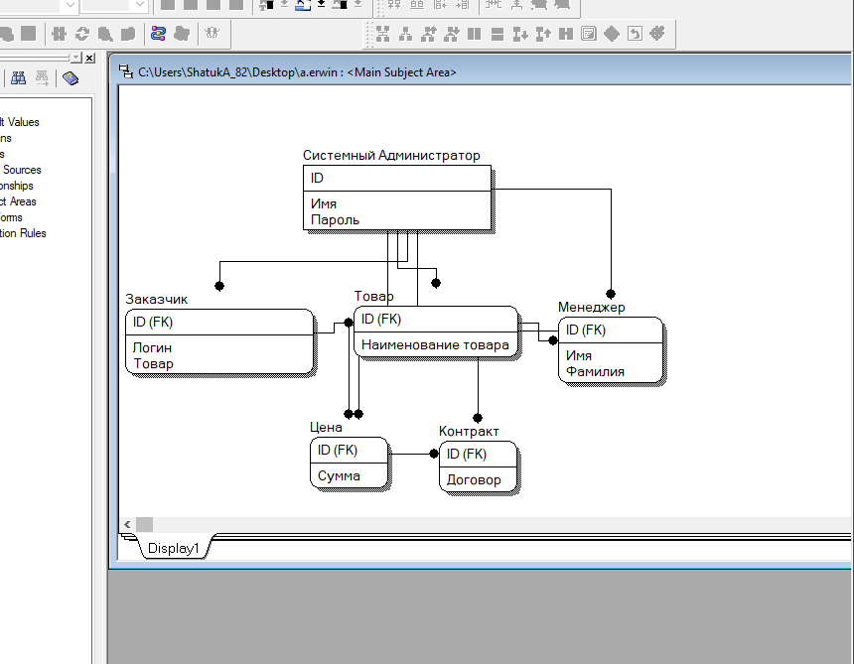Контрольные вопросы и задания

1. Для чего предназначена диаграмма «сущность-связь»?

Диаграмма «сущность-связь» (ERD) предназначена для визуализации структуры данных, выявления сущностей, их атрибутов и отношений между ними в информационной системе.

1. Чем отличается полная атрибутивная модель от диаграммы «сущность-связь»?

Полная атрибутивная модель включает детальное описание атрибутов сущностей и их типов, тогда как диаграмма «сущность-связь» фокусируется на сущностях и их взаимосвязях, не углубляясь в детали атрибутов.

1. Какие виды отношений существуют и чем они отличаются?

Один к одному (1:1): одна запись в первой сущности соответствует одной записи во второй.

Один ко многим (1:N): одна запись в первой сущности соответствует нескольким записям во второй.

Многие ко многим (M:N): несколько записей в первой сущности соответствуют нескольким записям во второй.

1. Приведите пример идентифицирующего отношения.

Например, отношение между сущностями «Заказ» и «Товар», где «Товар» не может существовать без «Заказа» (товар идентифицируется через заказ).

1. Приведите пример отношения полной категоризации.

Отношение между сущностями «Сотрудник» и «Должность», где каждый сотрудник должен иметь одну и только одну должность.

1. Чем отличаются отношения полной и неполной категоризации?

Полная категоризация подразумевает, что все экземпляры родительской сущности должны принадлежать к дочерним категориям, тогда как в неполной категоризации некоторые экземпляры могут не принадлежать ни одной дочерней категории.

1. Что представляет собой нормализация?

Нормализация — это процесс организации данных в базе данных для уменьшения избыточности и повышения целостности данных, путем разбиения таблиц на более мелкие и установления между ними связей.

1. В чем разница между логическим уровнем модели данных и физическим?

Логический уровень описывает структуру данных и их отношения независимо от физической реализации, тогда как физический уровень определяет, как данные фактически хранятся в системе, включая детали хранения и управления.

Вывод: Я научился строить диаграмму «сущность-связь» (ERD).